 |  | УПРАВЛЕНИЕ ОБРАЗОВАНИЯ АДМИНИСТРАЦИИ ГОРОДА СНЕЖИНСКА  VIII Спартакиада школьников общеобразовательных учреждений  «Любимому городу - наши рекорды!»  г. Снежинск 13 – 17 февраля 2012 г.  Р А С П И С А Н И Е И Г Р  Первенства по волейболу среди ЮНОШЕЙ |  |  |  | 
 | И Г Р О В Ы Е Д Н И  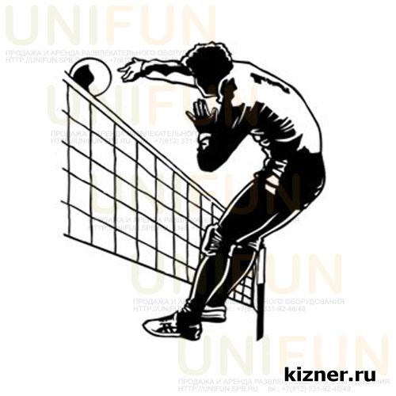 |  | В Р Е М Я Н А Ч А Л А И Г Р
 |  |  | 16.00 час. | 16.50 час. | 17.40 час.
 |  |  | В С Т Р Е Ч А Ю Т С Я К О М А Н Д Ы М О У
 | 13.02.2012 г.  (понедельник) |  | 127 – 121 | 125 – 126 | 117 – 135
 | 14. 02.2012 г.  (вторник) |  | 125 – 121 | 117 – 127 | 135 – 126
 | 15.02.2012 г.  (среда) |  | 121 – 126 | 125 – 117 | 127 – 135
 | 16.02.2012 г.  (четверг) |  | 125 – 127 | 126 – 117 | 121 – 135
 | 17.02.2012 г.  (пятница) |  | 117 – 121 | 127 – 126 | 135 – 125
Награждение команд победителя и призёров соревнований – 17.02.2012 г. в 18.30 час.

Главный судья Спартакиады: _____________ Гессель Т.Т. Главный секретарь Спартакиады: ______ Шаров В.М.

